Spis treści

Treść zadania projektowego i rysunek schematu blokowego …………………………..….2

Modele cząstkowych układów LTI……………………………………………………..…...3

Parametry układów cząstkowych………………………………………………………..…..5

Charakterystyki układów cząstkowych:

Skokowa……………………………………………………………………………..5

Impulsowa…………………………………………………………………………...6

Body’ego…………………………………………………………………………….6

Zapasy modułu i zapasy fazy układów cząstkowych……………………….……….7

Nyquista……………………………………………………………………………...7

Mapa zer i biegunów………………………………………………………………....8

Linie pierwiastkowe…………………………………………………………….……8

Transmitancja układu zastępczego G………………………………………………..……….9

Parametry układu zastępczego……………………………………………………………....10

Charakterystyki układu zastępczego:

Skokowa……………………………………………………………………………..11

Impulsowa…………………………………………………………………………...11

Bodego…………………………………………………………………………....….12

Zapasy modułu i zapasy fazy układów cząstkowych……………………….……….12

Nyquista…………………………………………………………………………..….13

Mapa zer i biegunów……………………………………………………………..….13

Linie pierwiastkowe……………………………………………………………..…..14

Odpowiedzi układu zamkniętego na wymuszenie sinusoidalne………………….…..….14-15

Odpowiedzi układu zamkniętego na wymuszenie prostokątne...……………………........16-17

Odpowiedź układu zamkniętego na wymuszenie trójkątne i prostokątne…………..….……17

Wydruk M-pliku…………………………………………………………………..……..18-23

Wnioski…………………………………………………………………………….………..24

**Treść zadania projektowego i rysunek schematu blokowego**

Proszę przygotować M-plik skryptowy i pliki funkcyjne, które wyznaczają modele LTI podanych poniżej układów automatyki (modele układów LTI podane są w tabeli). Dla każdego układu automatyki proszę wyznaczyć charakterystykę skokową, impulsową, bodego i nequista. Z charakterystyk proszę oszacować następujące parametry układu:

czas narastania,

* czas regulacji,
* wartość maksymalnego przeregulowania,
* wartość w stanie ustalonym,
* zapas amplitudy i fazy,
* wartość maksymalnej amplitudy,
* określić rozkład pierwiastków i zer układu,
* częstości drgań własnych,
* współczynniki tłumienia

Po zamodelowaniu układów LTI poszczególnych elementów automatyki, należy wyznaczyć transmitancję układu zamkniętego (zgodnie z rysunkiem 2), dla którego proszę wyznaczyć parametry jak dla układów automatyki oraz odpowiedź układu zamkniętego na następujące wymuszenia:

* sinusoidalne o częstotliwości 1 Hz, 10 Hz i 100 Hz,
* prostokątne o częstotliwości 1 Hz, 10 Hz i 100 Hz,
* wymuszenie o dowolnym przebiegu przedstawione na rysunku poniżej:

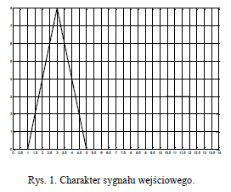

Grupa D

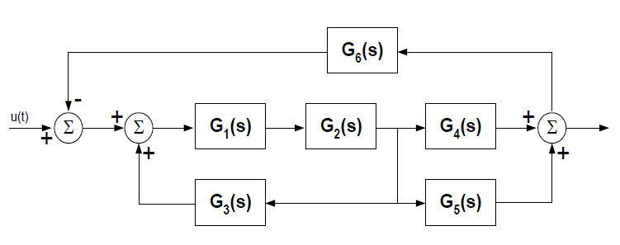

Rys.2. Schemat blokowy układu

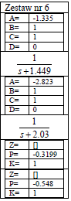Do zrealizowania zadania otrzymałem dane z zestawu 6 z grupy A

**Modele cząstkowych układów LTI**

**G1**

* postać macierzowa:

A1=-1.335; B1=1; C1=1; D1=0;

* postać ogólna transmitancji:

1

---------

s + 1.335

* czynnikowa postać transmitancji:

Z1 = []; P1 = -1.3350; K1 = 1;

**G2**

* postać macierzowa:

A2=-1.4490; B2=1; C2=1; D2=0;

* postać ogólna transmitancji:

1

---------

s + 1.449

* czynnikowa postać transmitancji:

Z2 = []; P2 = -1.4490; K2 = 1;

**G3**

* postać macierzowa:

A3=-2.8230; B3=1; C3=1; D3=0;

* postać ogólna transmitancji:

1

---------

s + 2.823

* czynnikowa postać transmitancji:

Z3 = []; P3 = -2.8230; K3 = 1;

**G4**

* postać macierzowa:

A4=-2.0300; B4=1; C4=1; D4=0;

* postać ogólna transmitancji:

1

--------

s + 2.03

* czynnikowa postać transmitancji:

Z4 = []; P4 = -2.0300; K4 = 1;

**G5**

* postać macierzowa:

A5=-0.3199; B5=1; C5=1; D5=0;

* postać ogólna transmitancji:

1

----------

(s+0.3199)

* czynnikowa postać transmitancji

Z5 = []; P5 = -0.3199; K5 = 1;

**G6**

* postać macierzowa:

A2=-0.5480; B1=1; C1=1; D1=0;

* postać ogólna transmitancji:

1

---------

(s+0.548)

* czynnikowa postać transmitancji:

Z5 = []; P5 = -0.5480; K5 = 1;

**Parametry układów cząstkowych**

Tabela 1. Parametry układów cząstkowych

|  |  |  |  |  |  |  |
| --- | --- | --- | --- | --- | --- | --- |
|  | **G1** | **G2** | **G3** | **G4** | **G5** | **G6** |
| **Czas narastania** | 1.6457 | 1.5162 | 0.7783 | 1.083 | 6.8678 | 4.0091 |
| **Czas ustalania** | 2.9304 | 2.6998 | 1.3858 | 1.9271 | 12.2291 | 7.1388 |
| **Wartość max przeregulowania** | 0 | 0 | 0 | 0 | 0 | 0 |
| **Wartość w stanie ustalonym** | 0.7490 | 0.6901 | 0.3548 | 0.4926 | 3.1259 | 1.8248 |
| **Wartość max amplitudy** | 0.7490 | 0.6901 | 0.3548 | 0.4926 | 3.1259 | 1.8248 |
| **Zapas fazy** | ∞ | ∞ | ∞ | ∞ | ∞ | ∞ |
| **Zapas modułu** | ∞ | ∞ | ∞ | ∞ | 108.6569 | 123.2309 |
| **Częstości drgań własnych** | 1.3350 | 1.4490 | 2.8230 | 2.030 | 0.3199 | 0.5480 |
| **Współczynnik tłumienia** | 1 | 1 | 1 | 1 | 1 | 1 |
| **Zera** | - | - | - | - | - | - |
| **Bieguny** | -1.3350 | -1.4490 | -2.8230 | -2.0300 | -0.3199 | -0.5480 |

**Charakterystyki układów cząstkowych**

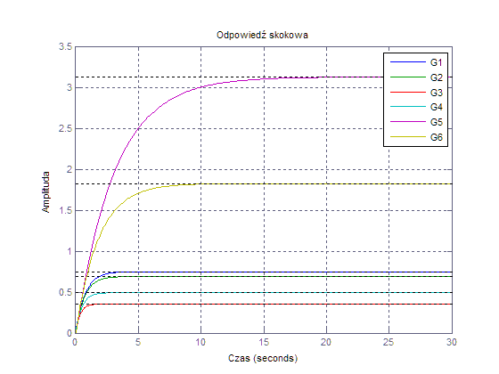

Rys. 3. Charakterystyki skokowe układów cząstkowych

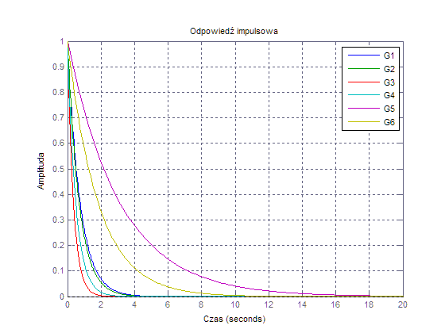

Rys. 4. Charakterystyki impulsowe układów cząstkowych

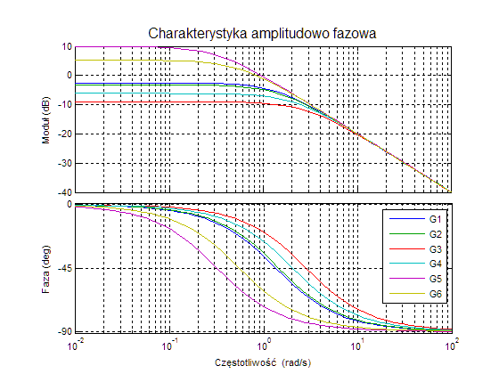

Rys.5. Logarytmiczne charakterystyki amplitudowo fazowe układów cząstkowych (Bodego)

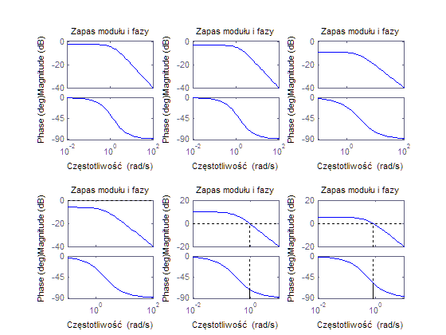

Rys.6. Zapasy modułu i zapasy fazy układów cząstkowych

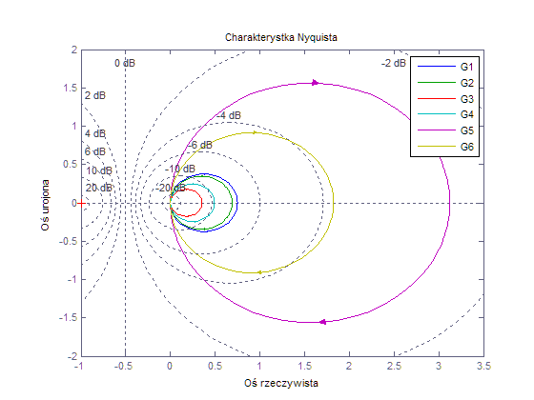

Rys. 7. Charakterystyki Nyquista układów cząstkowych

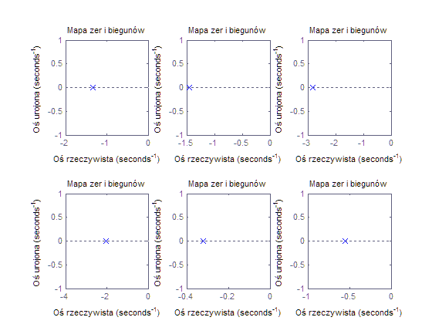

Rys. 8. Mapa zer i biegunów układów cząstkowych

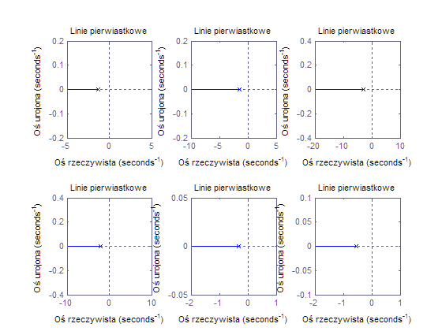

Rys. 9. Linie pierwiastkowe układów cząstkowych

**Transmitancja układu zamkniętego G**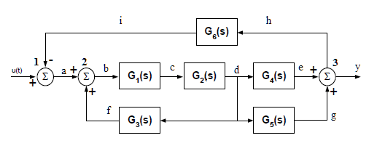

Rys. 10. Układ zamknięty i oznaczenia poszczególnych gałęzi

**Wyznaczenie transmitancji zastępczej dla całego układu**

G =

2 s^2 + 7.996 s + 6.634

-------------------------------------------------------------------------

s^5 + 7.957 s^4 + 23.62 s^3 + 31.12 s^2 + 16.84 s + 2.897

Z =

-2.8230

-1.1749

P =

-2.4521 + 0.5780i

-2.4521 - 0.5780i

-2.0300

-0.7029

-0.3199

K =

2.0000

**Parametry układu zastępczego**

Tabela 2. Parametry układu zastępczego G

|  |  |
| --- | --- |
|  | **G** |
| **Czas narastania** | 7.7477 |
| **Czas ustalania** | 14.1096 |
| **Wartość max przeregulowania** | 0 |
| **Wartość w stanie ustalonym** | 2.2888 |
| **Wartość max amplitudy** | 2.288 |
| **Zapas fazy** | 8.2901 |
| **Zapas modułu** | 82.2393 |
| **Częstości drgań własnych** | 0.3199  0.7029  2.0300  2.5193  2.5193 |
| **Współczynnik tłumienia** | 1  1  1  0.9733  1  1 |
| **Zera** | -2.8230  -1.1749 |
| **Bieguny** | -2.4521+0.5780i  -2.4521-0.5780i  -2.0300  -0.7029  -0.3199 |

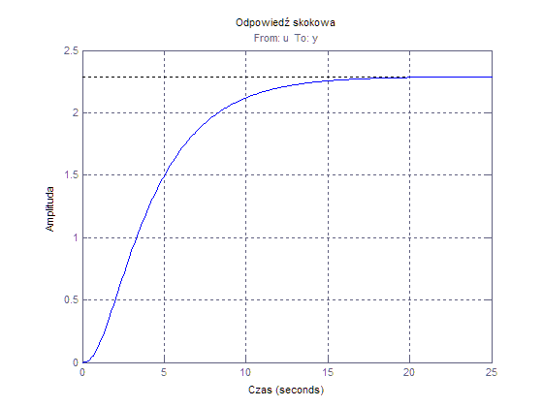

Rys. 11. Charakterystyka skokowa dla układu zamkniętego G

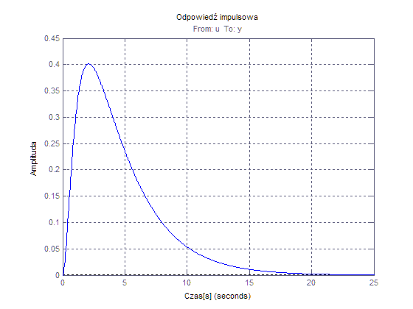

Rys. 12. Charakterystyka impulsowa układu zamkniętego G

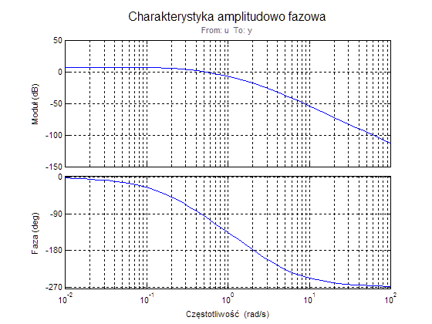

Rys. 13. Logarytmiczna charakterystyka amplitudowo fazowa układu zamkniętego G (Bodego)

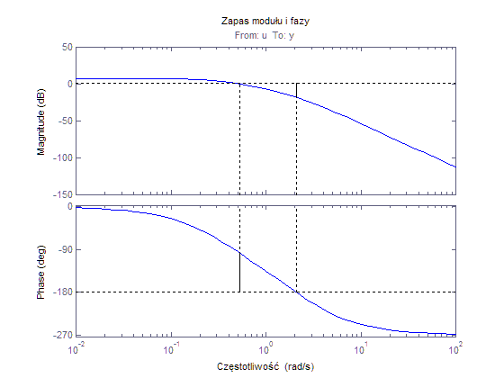

Rys. 14. Zapas modułu i zapas fazy dla układu zamkniętego G

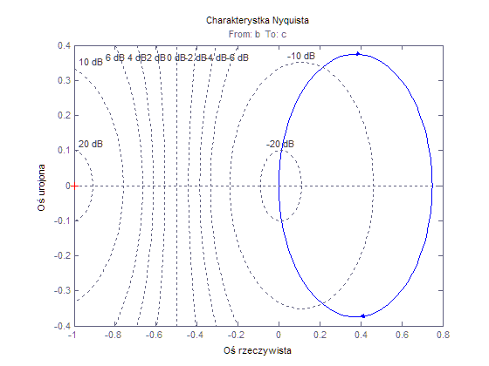

Rys. 15. Charakterystyka Nyquista układu zamkniętego G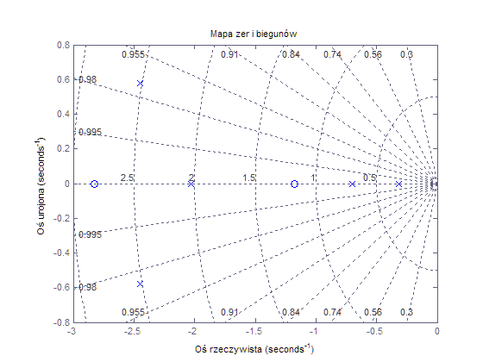

Rys. 16. Mapa zer i biegunów układu zamkniętego G

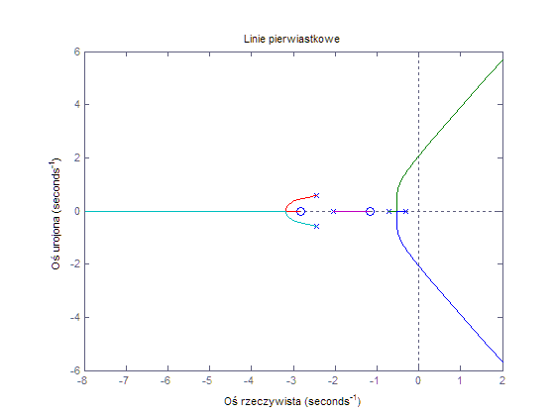

Rys. 17. Linie pierwiastkowe układu zamkniętego G

**Odpowiedzi układu zamkniętego na wymuszenie sinusoidalne**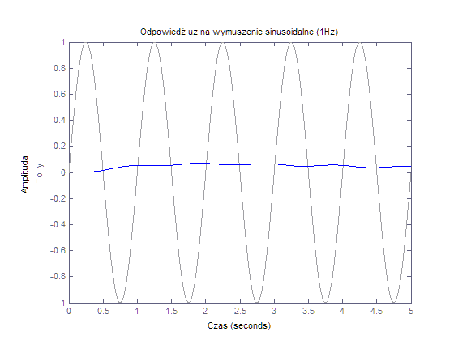

Rys. 18. Odpowiedź układu zamkniętego wymuszenie sinusoidalne o częstotliwości 1Hz

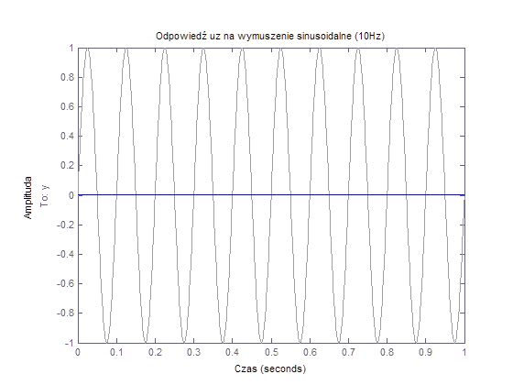

Rys. 19. Odpowiedź układu zamkniętego wymuszenie sinusoidalne o częstotliwości 10Hz

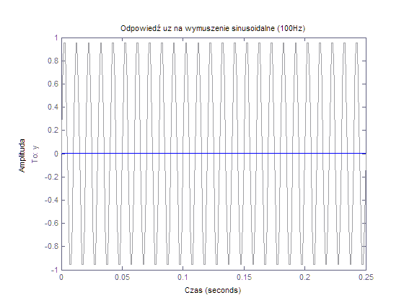

Rys. 20. Odpowiedź układu zamkniętego wymuszenie sinusoidalne o częstotliwości 100Hz

**Odpowiedzi układu zamkniętego na wymuszenie prostokątne**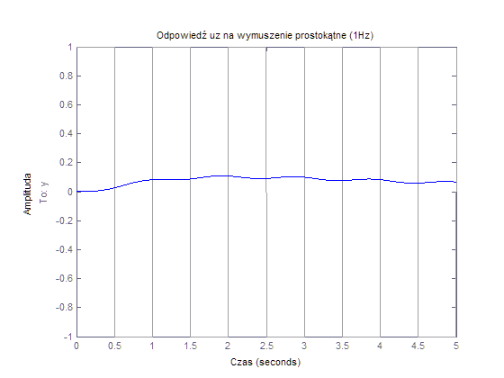

Rys. 21. Odpowiedź układu zamkniętego na wymuszenie prostokątne o częstotliwości 1Hz

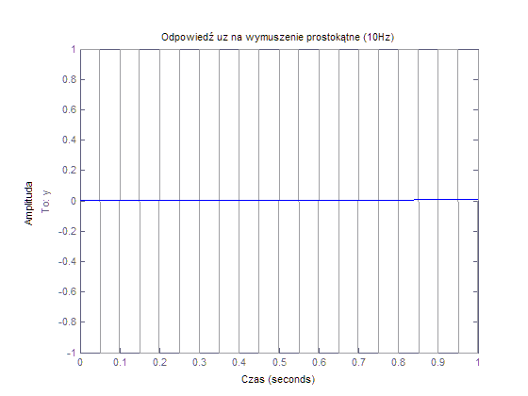

Rys. 22. Odpowiedź układu zamkniętego na wymuszenie prostokątne o częstotliwości 10Hz

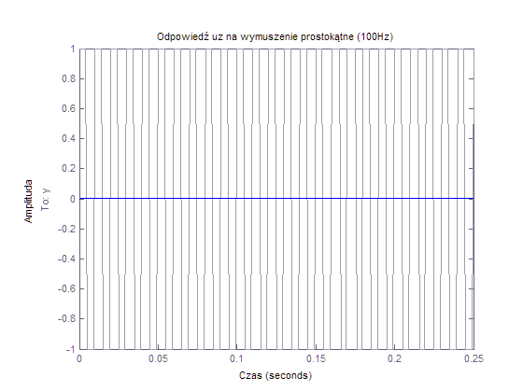

Rys. 23. Odpowiedź układu zamkniętego na wymuszenie prostokątne o częstotliwości 100Hz

**Odpowiedź układu zamkniętego na wymuszenie o przebiegu trójkątnym i prostokątnym**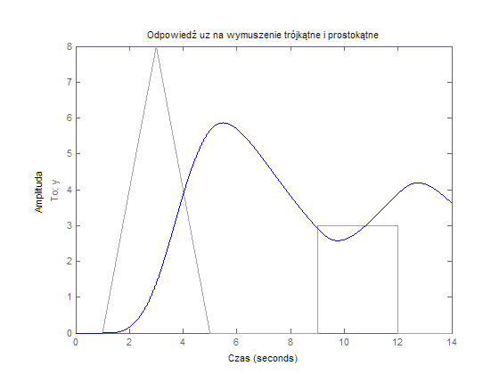

Rys. 24. Odpowiedź układu zamkniętego na wymuszenie o przebiegu trójkątnym i prostokątnym

**M-plik będący rozwiązaniem zadania**

%Modele układów cząstkowych przedstawione za pomocą 3 postaci

A1=-1.335; B1=1; C1=1; D1=0;

G1=ss(A1,B1,C1,D1)%Postać macierzowa

[licz1,mian1]=ss2tf(A1,B1,C1,D1); %Zamiana postaci macierzowej na ogólną

G1tf=tf(licz1,mian1)%Postać ogólna

[Z1,P1,K1]=tf2zp(licz1,mian1) %Zamiana postaci ogólnej na zpk

G2=tf([1],[1 1.449])%Postać ogólna

[licz2,mian2]=tfdata(G2,'v');

[A2,B2,C2,D2]=tf2ss([licz2],[mian2])%Zamiana postaci ogólnej na macierzową

[Z2,P2,K2]=tf2zp(licz2,mian2)%Zamiana postaci ogólnej na zpk

A3=-2.823; B3=1; C3=1; D3=0;

G3=ss(A3,B3,C3,D3)%Postać macierzowa

[licz3,mian3]=ss2tf(A3,B3,C3,D3); %Zamiana postaci macierzowej na ogólną

G3tf=tf(licz3,mian3)%Postać ogólna

[Z3,P3,K3]=tf2zp(licz3,mian3) %Zamiana postaci ogólnej na zpk

G4=tf([1], [1 2.03])%Postać ogólna

[licz4,mian4]=tfdata(G4,'v');

[A4,B4,C4,D4]=tf2ss([licz4],[mian4])%Zamiana postaci ogólnej na macierzową

[Z4,P4,K4]=tf2zp(licz4,mian4)%Zamiana postaci ogólnej na zpk

G5=zpk([], [-0.3199],1)%Czynnikowa postać transmitacji

Z5=[]; P5=[-0.3199]; K5=1;

[licz5,mian5]=zp2tf(Z5,P5,K5);%Zamiana zpk na tf

G5tf=tf(licz5,mian5)

[A5,B5,C5,D5]=tf2ss([licz5],[mian5])%Zamiana tf na ss

G6=zpk([], [-0.548],1)%Czynnikowa postać transmitacji

Z6=[]; P6=[-0.548]; K6=1;

[licz6,mian6]=zp2tf(Z6,P6,K6);%Zamiana zpk na tf

G6tf=tf(licz6,mian6)

[A6,B6,C6,D6]=tf2ss([licz6],[mian6])%Zamiana tf na ss

%Charakterystyki układów cząstkowych

%Charakterystyka skokowa

figure(1)

step(G1,G2,G3,G4,G5,G6)

legend('G1','G2','G3','G4','G5','G6')

title('Odpowiedź skokowa')

xlabel('Czas')

ylabel('Amplituda')

grid on

%Charakterysyka impulsowa

figure(2)

impulse(G1,G2,G3,G4,G5,G6)

legend('G1','G2','G3','G4','G5','G6')

title('Odpowiedź impulsowa')

xlabel('Czas')

ylabel('Amplituda')

grid on

%Logarytmiczna charakterystyka amplitudowo fazowa

opt=bodeoptions;

opt.Ylabel.String={'Moduł' 'Faza'};

opt.Title.FontSize=12;

figure(3)

bode(G1,G2,G3,G4,G5,G6,opt)

legend('G1','G2','G3','G4','G5','G6')

title('Charakterystyka amplitudowo fazowa')

xlabel('Częstotliwość')

grid on

%Zapas fazy i zapas modułu

figure(4)

subplot(2,3,1)

margin(G1)

title('Zapas modułu i fazy')

xlabel('Częstotliwość')

subplot(2,3,2)

margin(G2)

title('Zapas modułu i fazy')

xlabel('Częstotliwość')

subplot(2,3,3)

margin(G3)

title('Zapas modułu i fazy')

xlabel('Częstotliwość')

subplot(2,3,4)

margin(G4)

title('Zapas modułu i fazy')

xlabel('Częstotliwość')

subplot(2,3,5)

margin(G5)

title('Zapas modułu i fazy')

xlabel('Częstotliwość')

subplot(2,3,6)

margin(G6)

title('Zapas modułu i fazy')

xlabel('Częstotliwość')

%Charakterystka amplitudowo fazowa

figure(5)

nyquist(G1,G2,G3,G4,G5,G6)

legend('G1','G2','G3','G4','G5','G6')

title('Charakterystka Nyquista')

xlabel('Oś rzeczywista')

ylabel('Oś urojona')

grid on

%Mapa zer i biegunów

figure(6)

subplot(2,3,1)

pzmap(G1)

title('Mapa zer i biegunów')

xlabel('Oś rzeczywista')

ylabel('Oś urojona')

subplot(2,3,2)

pzmap(G2)

title('Mapa zer i biegunów')

xlabel('Oś rzeczywista')

ylabel('Oś urojona')

subplot(2,3,3)

pzmap(G3)

title('Mapa zer i biegunów')

xlabel('Oś rzeczywista')

ylabel('Oś urojona')

subplot(2,3,4)

title('Mapa zer i biegunów')

xlabel('Oś rzeczywista')

ylabel('Oś urojona')

pzmap(G4)

title('Mapa zer i biegunów')

xlabel('Oś rzeczywista')

ylabel('Oś urojona')

subplot(2,3,5)

title('Mapa zer i biegunów')

xlabel('Oś rzeczywista')

ylabel('Oś urojona')

pzmap(G5)

title('Mapa zer i biegunów')

xlabel('Oś rzeczywista')

ylabel('Oś urojona')

subplot(2,3,6)

pzmap(G6)

title('Mapa zer i biegunów')

xlabel('Oś rzeczywista')

ylabel('Oś urojona')

%Linie pierwiastkowe

figure(7)

subplot(2,3,1)

rlocus(G1)

title('Linie pierwiastkowe')

xlabel('Oś rzeczywista')

ylabel('Oś urojona')

subplot(2,3,2)

rlocus(G2)

title('Linie pierwiastkowe')

xlabel('Oś rzeczywista')

ylabel('Oś urojona')

subplot(2,3,3)

rlocus(G3)

title('Linie pierwiastkowe')

xlabel('Oś rzeczywista')

ylabel('Oś urojona')

subplot(2,3,4)

rlocus(G4)

title('Linie pierwiastkowe')

xlabel('Oś rzeczywista')

ylabel('Oś urojona')

subplot(2,3,5)

rlocus(G5)

title('Linie pierwiastkowe')

xlabel('Oś rzeczywista')

ylabel('Oś urojona')

subplot(2,3,6)

rlocus(G6)

title('Linie pierwiastkowe')

xlabel('Oś rzeczywista')

ylabel('Oś urojona')

%Nazwanie poszczególnych gałęzi układu

G1.Inputname='b';

G1.Outputname='c';

G2.Inputname='c';

G2.Outputname='d';

G3.Inputname='d';

G3.Outputname='f';

G4.Inputname='d';

G4.Outputname='e';

G5.Inputname='d';

G5.Outputname='g';

G6.Inputname='h'

G6.Outputname='i';

%Opisanie węzłów sumacyjnych

sum1=sumblk('a=u-i');

sum2=sumblk('b=a+f');

sum3=sumblk('y=e+g');

%Wyznaczenie transmitacji zastępczej układu

G=connect(G1,G2,G3,G4,G5,G6,sum1,sum2,sum3,'u','y');

%Przedstawienie modelu układu zastępczego w 3 formach

[licz,mian]=tfdata(G,'v');

[A,B,C,D]=tf2ss([licz],[mian])

Gtf=tf(licz,mian)

[Z,P,K]=tf2zp(licz,mian)

%Charakterystyki układu zastępczego

%Charakterystyka skokowa

figure(8)

step(G);

title('Odpowiedź skokowa')

xlabel('Czas')

ylabel('Amplituda')

grid on

%Charakterysyka impulsowa

figure(9)

impulse(G);

title('Odpowiedź impulsowa')

xlabel('Czas[s]')

ylabel('Amplituda')

grid on

%Logarytmiczna charakterystyka amplitudowo fazowa

opt=bodeoptions;

opt.Ylabel.String={'Moduł' 'Faza'};

opt.Title.FontSize=12;

figure(10)

bode(G,opt);

title('Charakterystyka amplitudowo fazowa')

xlabel('Częstotliwość')

grid on

%Zapas fazy modułu

figure(11)

margin(G);

title('Zapas modułu i fazy')

xlabel('Częstotliwość')

%Charakterystka amplitudowo fazowa

figure(12)

nyquist(G1)

title('Charakterystka Nyquista')

xlabel('Oś rzeczywista')

ylabel('Oś urojona')

grid on

%Mapa zer i biegunów

figure(13)

pzmap(G);

title('Mapa zer i biegunów')

xlabel('Oś rzeczywista')

ylabel('Oś urojona')

grid on

%Linie pierwiastkowe

figure(14)

rlocus(G);

title('Linie pierwiastkowe')

xlabel('Oś rzeczywista')

ylabel('Oś urojona')

%Odpowiedź uz na wymuszenie sinusoidalne (1Hz)

figure(15)

t1=0:0.001:5;

u1=sin(2*pi*1*t1);

lsim(G,u1,t1)

title('Odpowiedź uz na wymuszenie sinusoidalne (1Hz)')

xlabel('Czas')

ylabel('Amplituda')

%Odpowiedź uz na wymuszenie sinusoidalne (10Hz)

figure(16)

t2=0:0.001:1;

u2=sin(2*pi*10*t2);

lsim(G,u2,t2)

title('Odpowiedź uz na wymuszenie sinusoidalne (10Hz)')

xlabel('Czas')

ylabel('Amplituda')

%Odpowiedź uz na wymuszenie sinusoidalne (100Hz)

figure(17)

t3=0:0.001:0.25;

u3=sin(2*pi*100*t3);

lsim(G,u3,t3)

title('Odpowiedź uz na wymuszenie sinusoidalne (100Hz)')

xlabel('Czas')

ylabel('Amplituda')

%Odpowiedź uz na wymuszenie prostokątne (1Hz)

figure(18)

t4=0:0.001:5;

n1=square(2*pi*1*t4);

lsim(G,n1,t4)

title('Odpowiedź uz na wymuszenie prostokątne (1Hz)')

xlabel('Czas')

ylabel('Amplituda')

%Odpowiedź uz na wymuszenie prostokątne (10Hz)

figure(19)

t5=0:0.001:1;

n2=square(2*pi*10*t5);

lsim(G,n2,t5)

title('Odpowiedź uz na wymuszenie prostokątne (10Hz)')

xlabel('Czas')

ylabel('Amplituda')

%Odpowiedź uz na wymuszenie prostokątne (100Hz)

figure(20)

t6=0:0.001:0.25;

n3=square(2*pi*100*t6);

lsim(G,n3,t6)

title('Odpowiedź uz na wymuszenie prostokątne (100Hz)')

xlabel('Czas')

ylabel('Amplituda')

%Odpowiedź uz na wymuszenie trójkątne i prostokątne

figure(21)

t7=0:0.001:14;

x1=8*tripuls(t7-3,4);

x2=3*rectpuls(t7-10.5,3);

x3=x1+x2;

lsim(G,x3,t7)

title('Odpowiedź uz na wymuszenie trójkątne i prostokątne')

xlabel('Czas')

ylabel('Amplituda')

%Zapas fazy i modulu poszczegolnych ukladow

[zfG1,zmG1]=margin(G1)

[zfG2,zmG2]=margin(G2)

[zfG3,zmG3]=margin(G3)

[zfG4,zmG4]=margin(G4)

[zfG5,zmG5]=margin(G5)

[zfG6,zmG6]=margin(G6)

[zfG,zmG]=margin(G)

%Wyznaczenie parametrów transmitacji

y=stepinfo(G)

y1=stepinfo(G1)

y2=stepinfo(G2)

y3=stepinfo(G3)

y4=stepinfo(G4)

y5=stepinfo(G5)

y6=stepinfo(G6)

%Wyznaczenie częstotliwości drgań własnych oraz współczynników tłumienia

[wn,z]=damp(G)

[wn1,z1]=damp(G1)

[wn2,z2]=damp(G2)

[wn3,z3]=damp(G3)

[wn4,z4]=damp(G4)

[wn5,z5]=damp(G5)

[wn6,z6]=damp(G6)

**Wnioski**

Realizacja zadania projektowego nie sprawiła mi większych problemów. Transmitancje układów cząstkowych przedstawiłem na 3 sposoby: w postaci ogólnej, macierzowej i czynnikowej. Wykorzystałem do tego odpowiednio funkcje *tf, ss* i *zp*. Następnie wyznaczyłem parametry tych układów przy pomocy funkcji *stepinfo* i *damp* oraz zapisałem w tabeli. Za pomocą komendy *margin* mogłem określić zapasy moduły i fazy dla układów cząstkowych. Przy pomocy wbudowanych funkcji wyznaczyłem charakterystyki sygnałów. Przebiegi w czasie pokazują, że sygnały wyglądają podobnie- wszystkie są członami inercyjnymi pierwszego rzędu o wzmocnieniu k=1. Nie posiadają zer oraz mają po jednym biegunie. Następnie na schemacie blokowym oznaczyłem poszczególne sygnały wejściowe i wyjściowe oraz określiłem węzły sumacyjne przy pomocy *sumblk.* Pozwoliło mi to wyznaczyć transmitancję wypadkową układu zamkniętego przy pomocy funkcji *connect*. Analogicznie wyznaczyłem jego parametry oraz wykreśliłem charakterystyki. Sygnał układu zamkniętego również ma przebieg inercyjny o wzmocnieniu k=2. Posiada 5 zer oraz 5 biegunów. Kolejnym etapem było wyznaczenie odpowiedzi wykładu na wymuszenia sinusoidalne i prostokątne o częstotliwościach 1Hz, 10Hz i 100Hz. Wykorzystałem do tego funkcję *lsim*. W przebiegach widać różnice spowodowane zmianą poszczególnych częstotliwości.